Күні: |  |  | Мұғалім: Бакиянова К.К.
Сынып: 7 «А,Б,В» |  |  | Қатысқан оқушылар саны: | Қатыспағандар:
Сабақ тақырыбы: |  | Қазақстанның ежелгі қалалары және «Ұлы жібек жолы». Ұлы дала өркениеті
Оқу мақсаты: |  | 7.Т3. Әлеуметтік-мәдени тақырыптарға байланысты қажетті сөздер мен сөз тіркестерінің мағынасын түсіну  7.О3. Прозалық және поэзиялық шығармалардағы кейіпкердің іс -әрекетін немесе лирикалық кейіпкердің образын талдау  7.ТБ1.3. Топтау сан есімдерін жазба, ауызша жұмыстарда орынды қолдану
Сабақ мақсаттары |  | Барлық оқушылар: Әлеуметтік-мәдени тақырыптарға байланысты қажетті сөздер мен сөз тіркестерінің мағынасын түсінеді.
 |  | Оқушылардың басым бөлігі: Прозалық және поэзиялық шығармалардағы кейіпкердің іс -әрекетін немесе лирикалық кейіпкердің образын талдайды
 |  | Кейбір оқушылар: Топтау сан есімдерін жазба, ауызша жұмыстарда орынды қолдану
Осыған дейін меңгерілген білім |  | Оқушылар Ұлы жібек жолы туралы мәлімет алды
Жоспар
Жоспарланатын уақыт | Жоспар бойынша орындалуы тиіс іс-әрекеттер |  |  |  | Дереккөздер
Сабақ басы  7 минут | Қызығушылықты ояту  Топқа бөлу  Оқушылар суреттерді құрастыру арқылы 5 жұпқа бөлінеді. (Суреттер дидактикалық материалдарда)  «Бес жолды өлең»  Оқушылар «Жібек жолы» сөзіне қатысты өлең құрастырады.  1.Зат есім. Су  2. Сын есім (2)  3. Етістік (3)  4. 4 сөзден тұратын сөйлем.  5. «Ескерткіштер» сөзіне синоним, мағыналас сөз  1-тапс.92 бет.Картаға қарап Ұлы Жібек жолының бойындағы қалалардың атын, олар туралы не біледі екендігін жазады. |  |  |  | Қима суреттер  А3 парақтар, маркер
Сабақ ортасы  35 минут | Ой шақыру сұрақтары: 4 мин.  1.Ежелгі Қазақстан мәдениеті қандай болған?  2.бүгінгі қазақ жерінде қандай өзен мен көлдерін білесіңдер?  3.Сырдарияның бойында қанша қала мен елді мекен болды?  Мұғалім оқушыларды сабақ тақырыбы, оқу мақсаты және сабақ мақсатымен таныстырады.  Бағалау критерийімен таныстырады. 3 минут  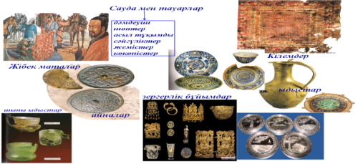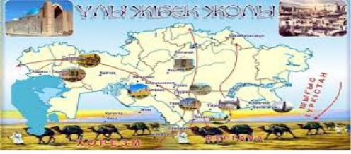  «Сөз-сурет» 6 минут  Әр жұпқа сөздер мен сөз тіркестері және суреттері қима қағаз түрінде ұсынылады.  Оқушылар жұпта сөздер мен сөз тіркестерін суреттермен сәйкестендіреді.  Тыңдалым мәтіні 4-тапсырма 93 бет.  Тыңдалым тапсырмасы «Шын, жалған» әдісі 6-тапсырма 94 бет  Ж-5 минут.  Мәтінді тыңдау барысында берілген ақпараттардың қайсысының шын немесе жалған екенін белгілеңіз.  Ақпарат Шын + Жалған -  Оқушылар тақтадағы дұрыс нұсқасымен тексереді.  2 минут  Тыңдалымнан кейінгі тапсырма 12 минут. Ж  1.Мәтін мазмұны бойынша берілген 3 сұраққа 1 сөйлеммен жауап беріңіз. Мәтінге ат қойыңыз.  Жетекші сұрақтар Жауап  Мәтіннің тақырыбы  Оқушылар жеке жұмыс жасап жатқан кезде мұғалім сыныпты аралап жүріп, оқушылардың жауаптарын тексере жүріп, бағыт-бағдар береді.  Кері байланыс. 3 минут  Мен қандай жаңа сөздер үйрендім?  Қандай тапсырма түрі маған пайдалырақ болды? Неге? |  |  |  | Таратпа материал  Аудиомәтін  Қалыптастырушы бағалау парағы
Сабақ соңы  3 минут | Рефлексия «Бағдаршам»  Мұғалім кез келген оқушылардың көтерген түстеріне қатысты пікірлерін сұрайды.  «Бүгінгі жұмысымды қалай бағалаймын?»  Жасыл- мен сабақта өте белсенді жұмыс жасадым.  Сары- маған қиындық келтірген тапсырма болды, бірақ мен дұрыс орындадым.  Қызыл- мен тапсырманы мұғалімнің қолдауымен орындадым.  Үйге тапсырма 8-тапсырма 95 бет |  |  |  | Бағдаршамдар

